初中物理竞赛电学部分辅导
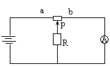
例题1：某人设计了下图所示电路，电路中变阻器的总阻值与电阻R的阻值相同，电源电压恒定，当他将滑片P从a端滑到b端的过程中，所看到的现象是（ ）
A．安培表的示数逐渐变大
B．安培表的示数逐渐变小
C．安培表的示数先减小，然后增大到原值
D．安培表的示数先增大，然后减小到原值

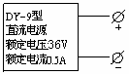
例题2：可充电电池的额定电压约为1.3伏特。当电流从正极流入、从负极流出时即可充电。充电电流在20毫安—40毫安范围内比较适合。现有一个额定输出电压为36伏特，额定输出电流为0.5安培的电源，还有电阻值为100欧姆、510欧姆、1000欧姆、2200欧姆和6800欧姆的几个电阻器供选用。请选择适当的电阻，构成简单的充电电路，可以分别给一节或两节电池充电，不必更换所用电阻器。
1．画出电路图（画出两节充电电池）

2．如果通往充电电池的两条导线短路，电阻器消耗的电功率是多少？

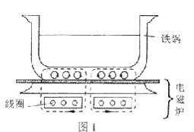
例题3：图1为一种电磁炉的原理示意图，它是利用高频电流在电磁炉内部线圈中产生磁场，磁化铁磁性材料制成的烹饪锅，在锅体形成无烽小的涡流（感应电流）而产生焦耳热。同时被磁化的铁磁材料分子因摩擦，碰撞而发热。从而使锅体自身发热达到加热食物的目的。
（1）使用电磁炉加热食物时，不产生明火，无烟尘，无废气，清洁、高效、节能。请写出电磁炉在使用中可能涉及到的物理知识（只写名称不写内容，不少于10个可得满分）

（2）在使用电磁炉时，炉和锅之间的热是由______传递给_____的。电磁炉加热食物的过程中消耗______能转化为_____能；若用该电磁炉1次蒸熟5个馒头需用时间25min，那么1次只蒸熟1个同样大小的馒头大约需要_____min。
（3）某款电磁炉性能参数如下表所示：
型号 | 额定电压 | 额定功率 | 功率调节范围 | 温度调节范围 | 热效率
SC-16 | 200V 50Hz | 1600W | 450W---1600W | 70^{O}C---240^{O}C | 大于90%
根据上表数据，若电磁炉在功率调节和温度调节的范围内，加热温度随功率调节的变化图象是一直线，电磁炉工作电压正常，在1个标准大气压下，烧开一锅质量为3kg，温度为22^{O}C的水最多需要多少时间（不计锅吸热及热散失）

例题4：用电流表和电压表测电流和电压时，通常并不考虑仪表本身电阻对待测电路的影响，而将其视为“理想仪表”即认为电流表的内阻为零，电压表的内电阻为无限大。实际上，电流表和电压表都有一定的电阻值，因而我们可以把电流表看成一个能显示通过自身电流大小的其阻值很小的电阻；可以把电压表看成一个能显示自身两端电压大小，的其阻值很大的电阻。所以，把电流表或电压表接入待测电路时，就相当于在待测电路中串联一个电阻，或并联一个电阻。这样，电流表两端就要有一定的电压，电压表中就要通过一定的电流，因此实际上很难同时精确地测出待测电阻两端的电压和通过待测电阻的电流。
1、现有一个是量程为0.6A，内电阻为0.13欧的电流表，能否用它测量某电路两端的电压？若不能，请说明理由，若能，请说明用它能测量的最大电压值。

2、现要精确测量一个阻值约为8欧的电阻Rx，实验室提供下列器材。
电流表A1：量程100mA，内电阻r1=4欧
电流表A2：量程500μA，内电阻r2=750欧
电压表V：量程10V，内电阻r3=10k欧，
变阻器R0：阻值约为10欧
定值电阻R1：阻值约10k欧
电池E：两端电压约1.5V，开关S，导线若干
选出你测量时所需的适当器材，并画出电路图。
需要测量哪些物理量？根据所测物理量，写出被测电阻Rx的表达式。

例题5：为锻炼身体,小明利用所学物理知识设计了一个电子拉力计,图甲是原理图。硬质弹簧右端和金属滑片P固定在一起(弹簧的电阻不计，P与R₁间的摩擦不计)。定值电阻R₀=5Ω，a、b是一根长为5cm的均匀电阻丝，阻值R₁=25Ω，电源电压U=3V，电流表的量程为 O～0.6A。
(1)小明在电路中连入R_{O}的目的是________________________________.
(2) 当拉环不受拉力时，滑片P处于a端，闭合开关后电流表的读数为___________A.
(3) 已知该弹簧伸长的长度ΔL与所受拉力F间的关系如图乙所示。通过计算说明, 开关S闭合后，当电流表指针指在0.3A处，作用在拉环上水平向右的拉力为多大?
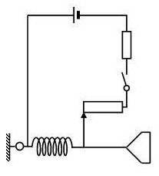
A
拉环
弹簧
R₀
R₁
b
a
P
图甲
200
400
600
6
5
4
3
2
1
F/N
△L/cm
0
图乙

例题6：“曹冲称象”的故事流传至今，最为人称道的是曹冲采用的方法，他把船上的大象换成成石头，而其他条件保持不变，使两次的效果（船体浸入水中的深度）相同，于是得出大象的重就等于石头的重。人们把这种方法叫“等效替代法”。请尝试利用“等效替代法”解决下面的问题。
【探究目的】粗略测量待测电阻R_{X}的值
【探究器材】待测电阻R_{X}、一个标准的电阻箱（元件符号 ），若干开关、干电池、导线和一个刻度不准确但灵敏度良好的电流表（电流表量程足够大）．

【设计实验和进行实验】
（1）在右边的方框内画出你设计的实验电路图；
（2）将下面的实验步骤补充完整，并用字母表示需要测出的物理量；
第一步：开关断开，并按设计的电路图连接电路；

（3）写出R_{X}的表达式： R_{X}=

例题7：图甲是周小平同学为学校办公楼空调设计的自动控制装置，R是热敏电阻，其阻值随温度变化关系如下表格所示。已知继电器的线圈电阻R₀为10Ω，左边电源电压为6V恒定不变。电流表0～30mA量程接入电路，图乙是电流表表盘。当继电器线圈中的电流大于或等于15mA时，继电器的衔铁被吸合，右边空调电路正常工作。
(1)该同学将电流表改成了温度表，通过计算并标出表 盘上25℃的位置。
(2)为了节省电能，使温度达到30℃时空调才能启动制冷，电路中要串联多大电阻?
(3)为了给空调设定不同的启动温度，请你提出一种可行的、调节方便的措施。(改变电阻除外)
温度t / ℃ | 0 | 5 | 10 | l5 | 20 | 25 | 30 | 35 | 40
电阻R / Ω | 600 | 550 | 500 | 450 | 420 | 390 | 360 | 330 | 300
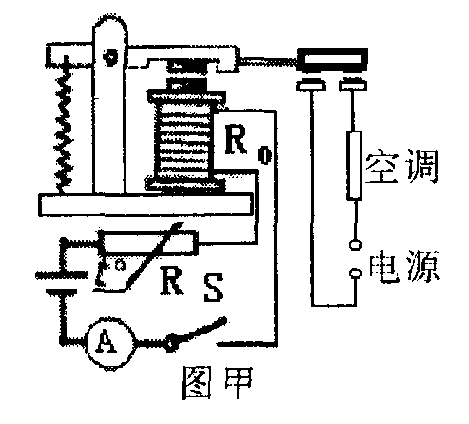

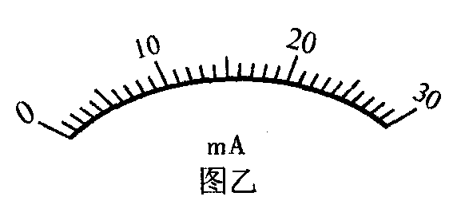

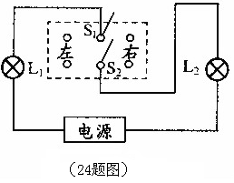
例题8：为节约用电，小强利用两个单刀双掷开关设计了一个改进地下通道照明电路的方案：每晚7:00至11:00将两盏灯并联后接在电源上，晚11:00至次日早6:00将两盏灯串联后接在同一电源上。请将图30的电路补充完整，使两个单刀双掷开关同时接左侧或同时接右侧时，实现上述两种连接方式的切换。

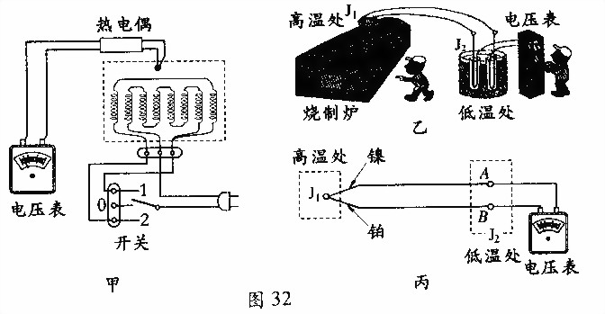
9．图32甲是一种小型电热式烧制炉的电路示意图，其加热元件由八段相同的电阻丝组成，
每段电阻丝的阻值均为4Ω。烧制炉设有高温、低温两档，通过开关实现两档的转换。用热电偶式温度计对炉内温度进行监测，图32乙是监测炉内温度的工作示意图。
热电偶式温度计的原理如图32丙所示端接在一起作为热点(J₁点)放在高温处，两种不同的导体(如铂、镍)各取一另一端作为冷点(J₂点)放在低温处，在低温处的A、B两点之间就会存在一定的电压，这就是热电偶。已知热电偶的电压与J₁、J₂两点间的温度差成正比。因此，若已知冷点J₂的温度，就可以通过接在A、B两点问电压表的读数确定热点J₁的温度。
(1)这样的热电偶实际上是一个电源，它的电能是由什么形式的能转化而来的?
(2)已知铂、镍热电偶式温度计热、冷两点间的温度差为100℃时，产生的电压为1。5mV。那么当冷点温度为20℃、电压表的示数为12mV时，炉内对应的温度是多少?
(3)若烧制炉使用的电源电压为220V，则该烧制炉高温档的电功率是多少?(结果保留整数)

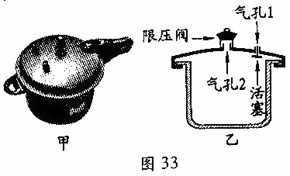
10．家庭常用的高压锅(图33甲)与普通锅主要不同之处在于它的密封性好。图33乙是高压锅的结构示意图，它的盖子上有三个气孔，带有活塞的气孔l使锅内与外界连通，此时锅内气压与外界大气压相等(外界大气压为1.0×10⁵Pa)。当锅内温度升高至100℃时，锅内气体会把气孔1的活塞顶起，这时锅被密封。锅内温度继续升高，气体压强增大，当压强增至最大值时，气体就会冲开气孔 2上的限压阀。气孔3正常情况下无作用，图33乙中未画出。设锅内气压每增加3.6×10³Pa，水的沸点相应增加1℃。锅内水的初始温度为20℃。限压阀被冲开前，，锅内水在升温阶段单位时间内升高的温度相同。
(I)锅内温度升高到110℃时，锅内的气压是多大?
(2)此高压锅限压阀的质量为70g，气孔2的面积为7mm²。则锅内的最高温度可达到多少?(g取10N／kg，结果保留整数)
(3)若“压强每增加3.6×10³Pa，水的沸点相应增加1℃”这一条件以及限压阀和气孔2的面积均未知，请用一只手表及题中的其他条件，估测出锅内的最高温度。(说明：写出锅内最高温度的表达式，并指出表达式中各测量量的含义。)

- C

2、解：1．因为直流电源的输出额定电压为36V，远大于两节被充电池的电压，所以需串联一个阻值适宜的电阻才能充电。其电路图如右：
两节电池串联时的电压是2.6V，不论充电电池是一节还是两节，其电压都远小于电源电压，可以忽略，因此充电流I为：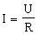 把U=36V和R=200欧姆、510欧姆……分别代入上式，得：I=360×10-3A、70×10-3A、36×10-3A、16×10-3A……
符合充电电流20mA～40mA范围内的电阻是1000欧姆，所以应选用1000欧姆的电阻与其串联。
2．如果通往充电电池的两条导线短路，则电阻器消耗的电功率为：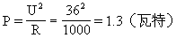
答：充电电池短路时，电阻器消耗的电功率是1.3瓦特。

3、(1)该问题没有惟一的标准答案，属于开放性试题．以下内容可以作为基本依据．答出其中10个以上(包括10个)者均可得满分．
涉及的物理知识：电流的磁效应、电流的热效应(焦耳热)、阻抗(电阻)、磁场，磁化、磁感线、电磁感应、能量转化、分子热运动、热传递、内能、分子电流，感应电流、涡流……其他答案正确的同样给分．
(2)“锅”“电磁炉”“电或磁”“内”“25”
(3)取最低热效率90%，温度调节最低为100℃，否则不能将水烧开．电磁炉在功率调节和温度调节的范围内，加热温度随功率调节的变化关系呈线性，此时电磁炉消耗的实际功率P与加热温度t_{温}有下面的关系式：
（t_{温}－70℃）÷（P－450W）=（240℃－70℃）÷（1600W－450W）
可得：t_{温}=（17℃÷115W）×（P－450W）+70℃ 当t_{温}=100℃时，P=653W，
有：Ptη=cm(t_{温}－t )
解得：t=1 672s=28min
评分标准： (1)5分； (2)每空1分(第1、2空填错一个两空都不得分，最后1个空填“略少于25”的给分，填“5”的不给分)； (3)8分．

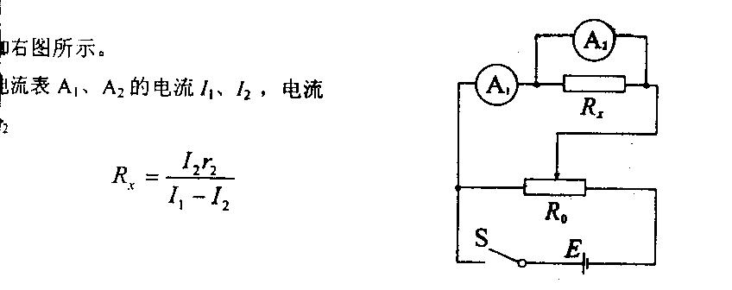
4、1、能用该电流表测量电压．但测量的最大电压值仅为U=0.6A×0.13Ω=0.078V
2、
(1)电路图如右图所示．
(2)通过两电流表A₁、A₂的电流I₁、I₂，电流
表A₂的内电阻为r₂
R_{x}=I₂r₂／(I₁－I₂)
评分标准：第1问，5分；第2问（1）8分（给分点：分压电路；电流表外接；用A₂测电压），（2）5分。

5、（1）防止电流过大而烧坏电流表(或答保护电路)（1分）（2）0.1 (2分)
（3）当电流为0.3A时变阻器连入电路中的电阻为：
R₁=R_{总}—R₀=U/I—R₀=3V/0.3A—5Ω=5Ω（1分）
连入电路中的电阻线长度为L’=$\frac{5Ω}{\text{25}Ω}$×5cm=1 cm（1分）
则弹簧的伸长量为△L＝5cm－1 cm＝4cm（1分）
由图象可知拉力F=400N（1分）

6、【解析】此题属于“一只电表测电阻”的类型，这种类型的题目，由于器材相对不够，不能用“伏安法”来测电阻，因此要运用“等效替代”的思想来设计测电阻的方法。哪个量相等？这是我们所要关心的。题目中已经给出的仪表是电流表，我们可以知道电流的大小。虽然不能准确读出电流值，但能比较电流的大小。因此，电流这个物理量，我们可当作已知量。根据欧姆定律变形公式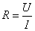可知，需要将未知电阻的两端电压求出来。没有电压表当然不能直接读出未知电阻两端的电压，这时就要找等量，这个电压与谁的电压相等呢？并联电路各支路两端电压相等。我们可以连接成并联电路，让未知电阻两端电压与连入电路中的电阻箱的两端电压相等。记下通过未知电阻中的电流的示数（其实指电流表指针偏转的角度），再将电流表接入电阻箱的支路中，使两次电流表指针偏转的角度相同，这样就能测出未知电阻的阻值。
答案：⑴如图7；
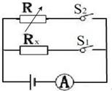
图7
⑵第二步：只闭合开关S₁，观察并记录电流表指针偏转的位置；第三步：断开开关S₁，闭合开关S₂，调节电阻箱电阻的大小，观察电流表的指针，使它指向前面记录的位置；第四步：读出此时电阻箱电阻的大小R₀。
⑶R_{x=}R₀。

7、（1）查表可知25℃时R为390Ω
I=U/ R_{总}=6V/390Ω+10Ω=0.015A(2分) 25℃指针位置在表盘15mA处（1分）
（2）查表可知30℃时R为360Ω R_{总}=U/I=6V/0.015A=400Ω
故串联电阻R_{X}=R_{总}-R-R₀=30Ω (2分)
（3）改变电压 ，使用调压器 ； 改变继电器线圈匝数 使用抽头旋转式线圈 答一种即可 (1分)
8、